**绘图工具使用说明**

1. **主界面（Main）**

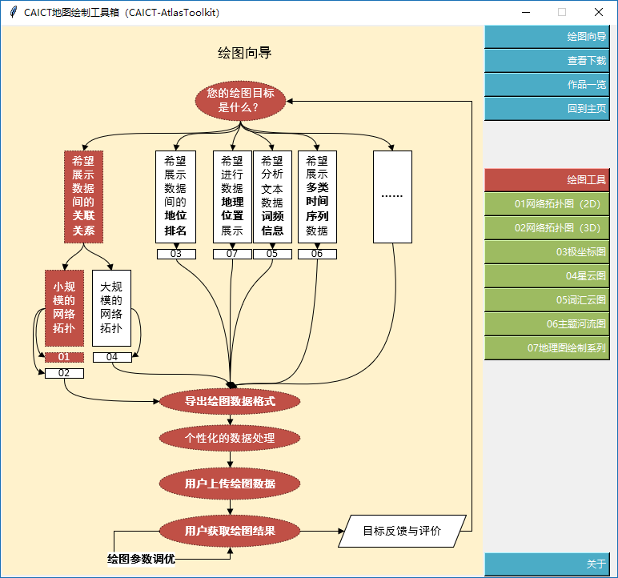

1. **关于（About）**

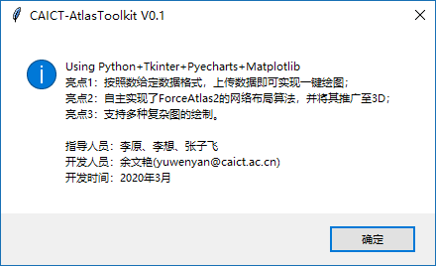

**3、绘图向导（Guide）**

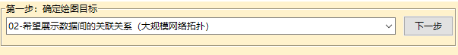

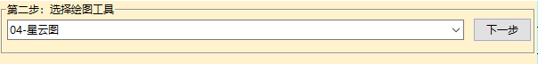

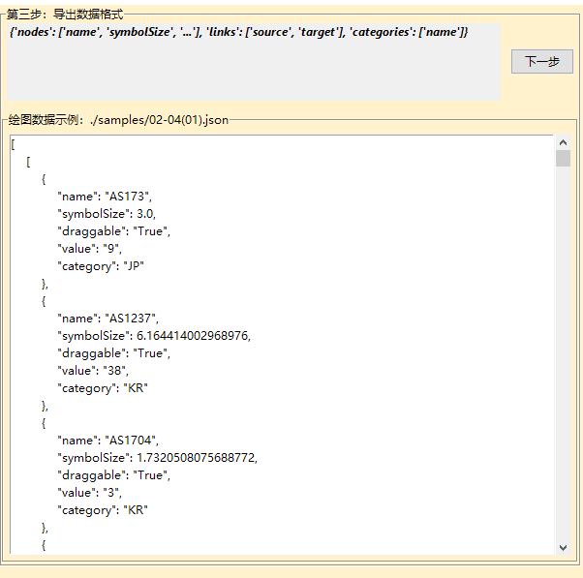

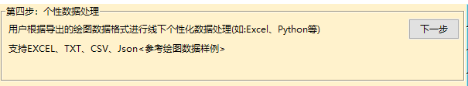

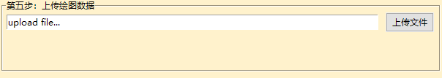

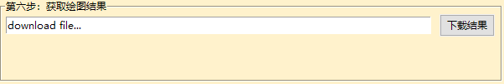

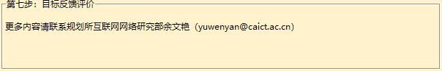

1. **结果演示**

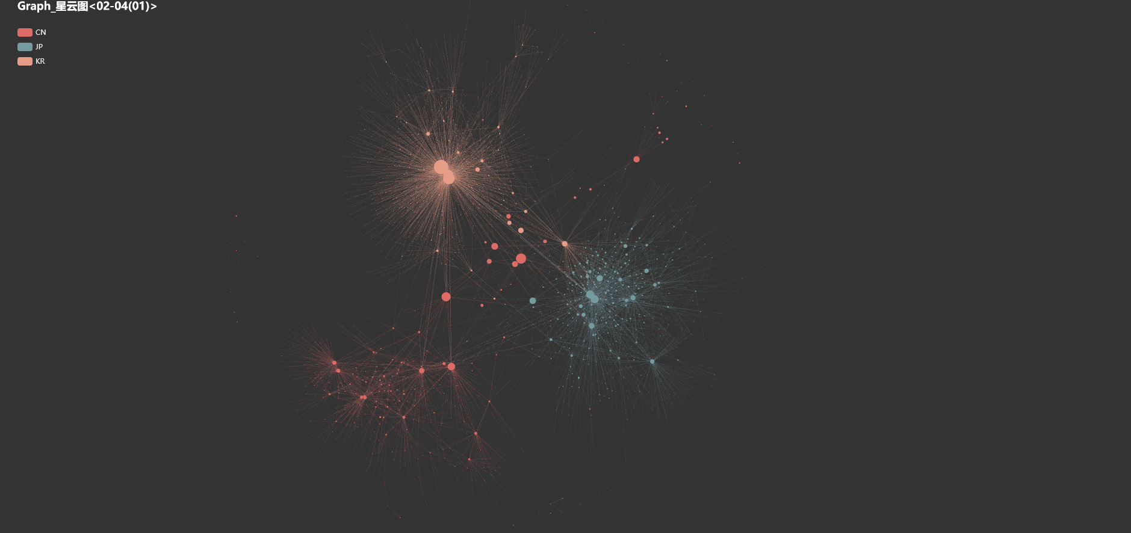

中日韩互联网AS级互联关系星云图

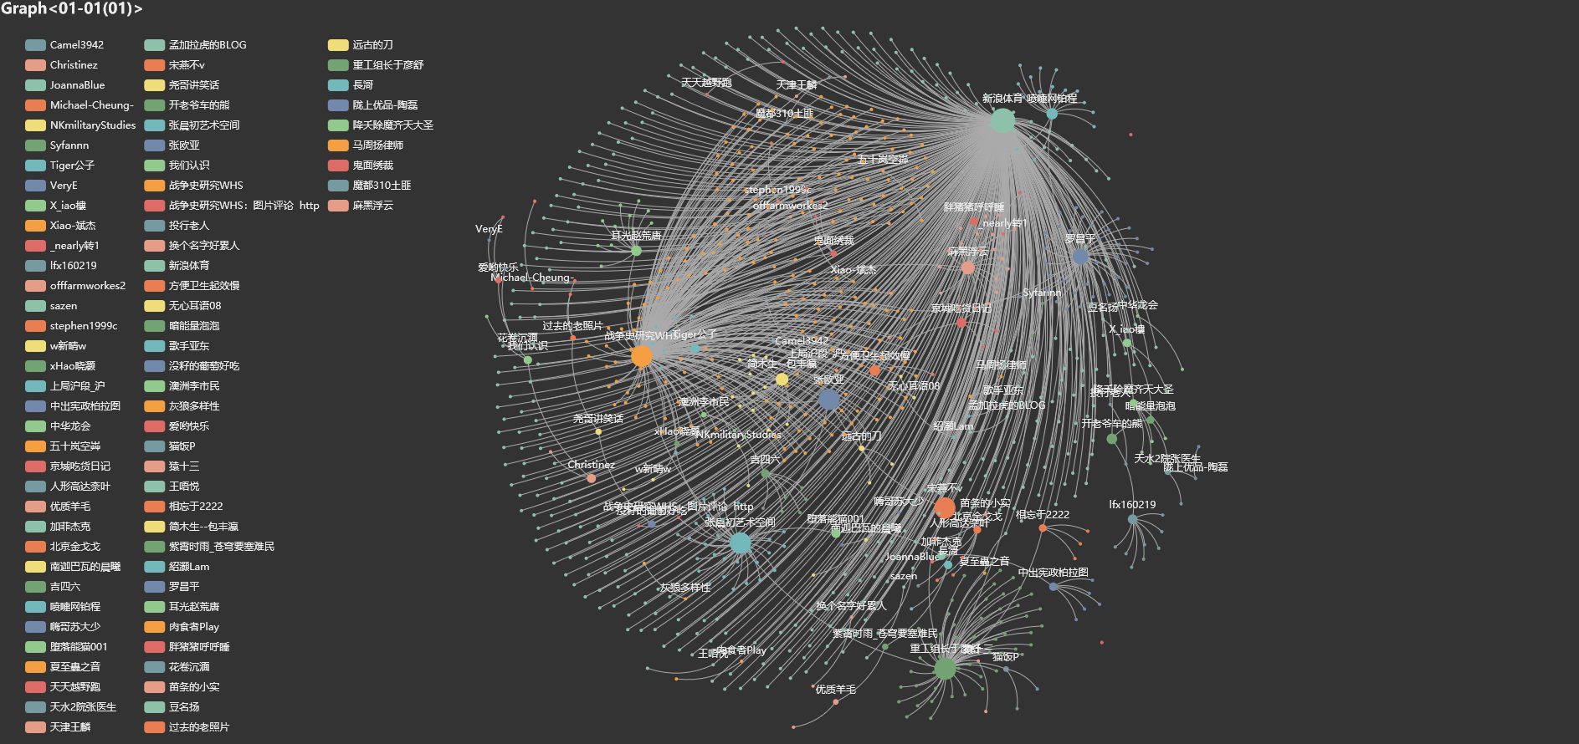

Weibo转发关系拓扑图

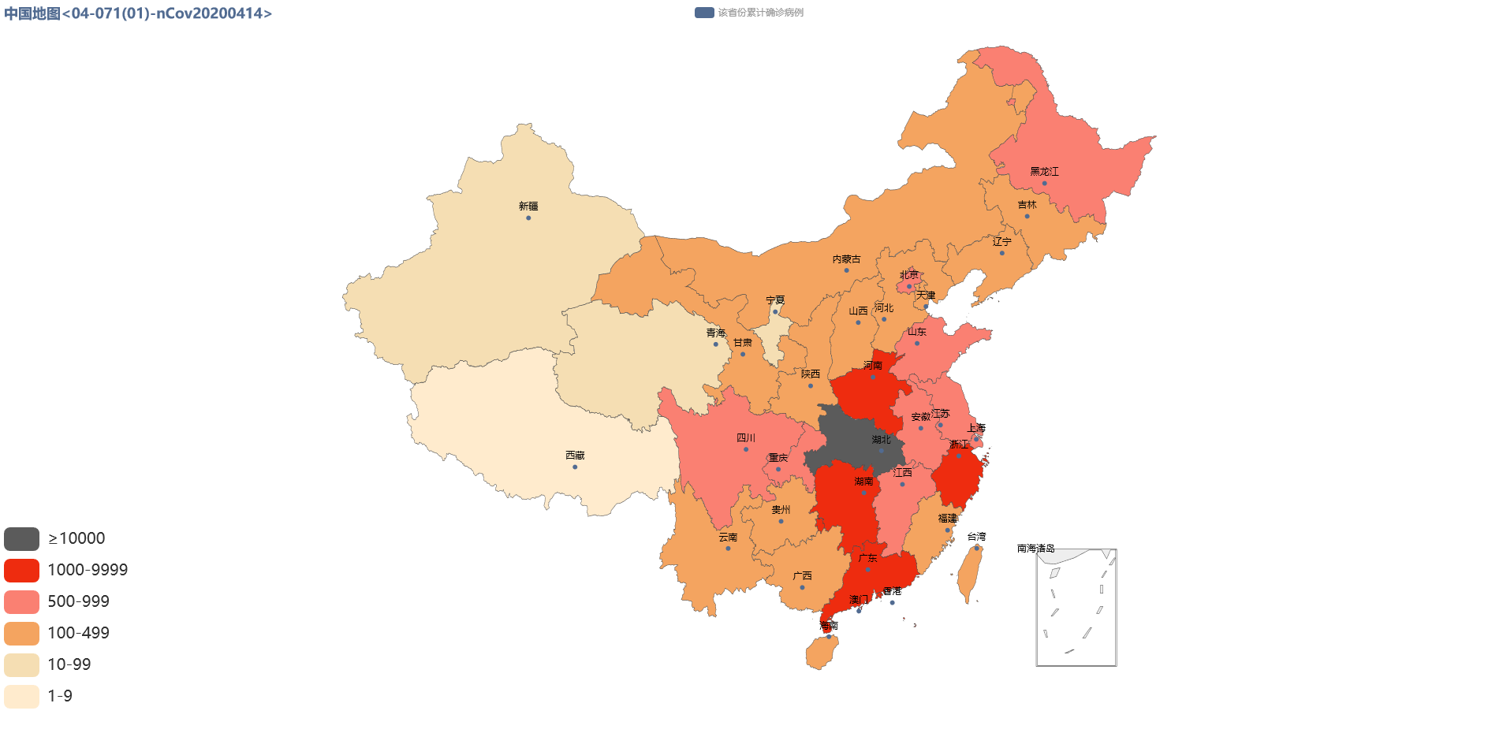

中国新冠疫情地图（2020年4月14日）

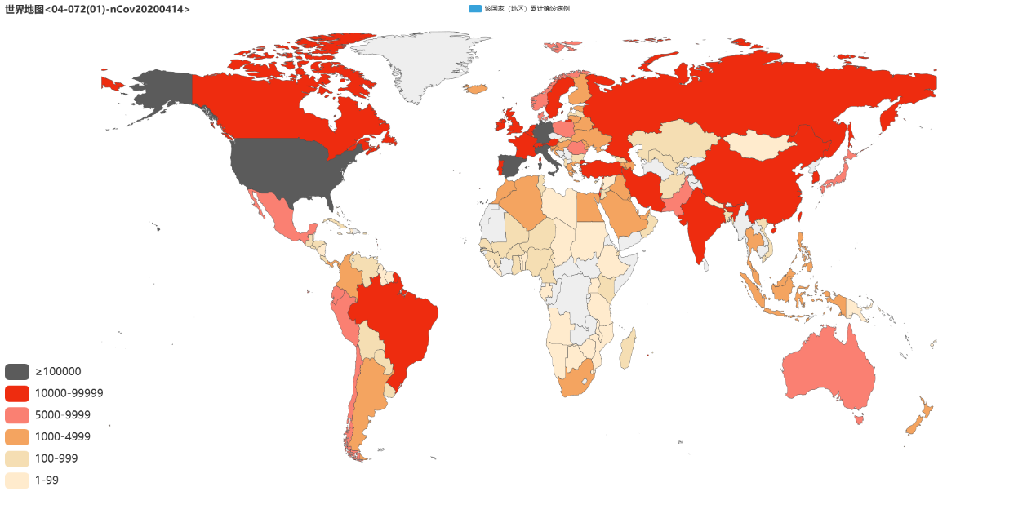

全球新冠疫情地图（2020年4月14日）